心晴物语
大众工业学校 第一期
主编:心情部落格心理社团2013年3月20日

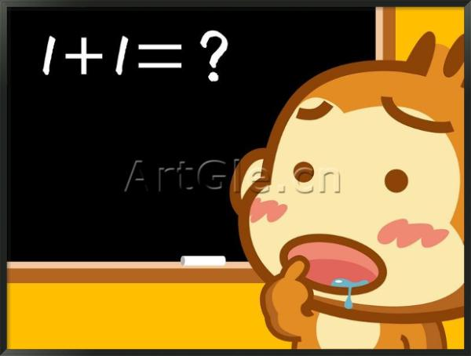
- 2
案例分析

综合新闻
根据资料显示，目前教学一线教师中有半数以上教师存在心理问题。国家中小学心理健康教育课题组以辽宁省１４个城市的１６８所城乡中小学的２２９２名教师为调查对象，调查产生了一个令人惊诧的结果：５１．２３％的中小学教师存在心理问题。此后不久，上海对全市小学教师的一项调查，也得出了类似的结果。


教师的心理问题症状主要表现为抑郁、精神不振、焦虑、过分担心、有说不出原因的不安感、无法入睡等。这样的消极心理不仅有损教师的身心健康，还能影响学生的学习，有碍于学生身心的健康发展。

教师心理健康案例分析

心理妙招
- 1
教师心理的常见问题
备课、上课、批改作业、管理学生……被喻为“人类灵魂工程师”的人民教师似乎已习惯了这种生活节奏，但由于如今独生子女家长们对升学率特别关注，加上评价机制带来的压力，不少教师都感觉自己时常有种身心俱疲之感。有关调查更是表明，半数以上的教师都存在心理问题。大都是：
一、带毕业班带出焦虑失眠
二、压力多源于评价机制
三、解“心结”要多方努力
建议学校和医院可以互动起来，为教师开设心理健康教育讲座，让教师进行自我调适。除此，教师在日常生活中要善于自我调解。课余之际听听音乐、出门散步都会缓解紧张情绪。也可适当利用寒暑假期出外旅游，调养身心。

案例：
我是一个年轻教师，工作三年多了，作为班主任一看到学生不听话就总想发火，而且又要面对沉重的升学压力，孩子们不急我却我急得经常暴跳如雷。虽然工作成绩家长和学校都是很认可的，但我不满意自己在这个过程中发了火，如果我不发火，工作是不是更好做呢？或者不发火，工作一样能够完成，那又何必增加学生和我之间的隔阂呢？
分析：
人格魅力最重要，发火不发火只是外在的表现。一个成功的人处世能力高于工作能力。做人要厚道，予人以温暖，润物细无声，说来容易做来难。发火是因为承受压力太大，是一种宣泄的表现。一个能够把握工作、驱动人群去取得好的效益的人确实不是应该随便发火的。你要学会自我减压，别把一些小事看得太重，这样会减少你发火，也不用自己忍得那么苦了。任何一件工作都不是一个人可以完成的，都必须大家相互配合，所以一定要与学生真正建立起愉快的师生关系。
一个脾气不好的老师，就会被学生所恐惧，学生不能亲其师，又怎么能信其道呢？话说回来，火该发得发，不发下次还会犯同样的毛病。但，关键要知道发火的目的，发火是为了能尽快解决问题，避免下次再
犯同样问题。当然发火要有艺术，要在适当的时候发。要做到收放自如。有时候发火是可以帮别人改进的，当然没必要的发火是不可取的。这也是心理不成熟和教育心理不健
育人的内容又包括了育德、育心。心理健康是教师素质的核心要素，也是教师整体素质提高和教育教学质量提高的基础与保障。如果教师自身缺乏健心理，何以能够培养出心理健康的学生？
因此，我们完全可以这样说，心理不健康的教师对学生身心造成的危害，某种意义上远远超过其教学能力低下对学生学业所产生的影响，心理不健康的教师只会源源不断地“制造出”心理不健全的学生，教师心理健康是培养儿童心理健康的必要前提。
如果我们再从更高、更深、更远的角度来看，教师的心理健康，将会直接、间接地影响整个社会和民族心理的健康，关系到中华文明的明天！
那如何才能让老师们有一个健康的心理去更好的培养我们的未来呢？
全社会共同营造有利于教师心理健康的氛围。要从政策、管理等各方面尽可能地为教师创造宽松、愉快的工作环境，千方百计提高教师待遇，不断提高教师的社会地位。要进一步加大素质教育的力度，采取有效措施减轻教师负担。
总之，做任何事情，都要从“教师心理”这一层面加以考虑。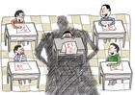

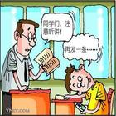

- 本期导读

教师心理的常见问题
教您几招有效减轻压力的心理按摩法
1版

教师心理健康案例分析

2版

责任感指数心理测试
测测你心中最害怕什么

3版

学会承受

放大你的优点

4版

康的一面。
引发深思：
一个无法回避的问过重的工作压力导致教师心理空间被严重挤压扭曲。“我一向不服输，过去工作再苦再累我都能忍受，可近来不知何故我开始变得脆弱、多虑，常常是事情还没开始做，便事先设想出多种后果，老是担心教不好课程，担心教学质量上不去，担心最后考不过人家……总之，考不完的试，做不完的活，操不完的心，压得我透不过气来，整日惶恐不安、心绪不宁，几乎无法正常工作和生活！”这反映出当前在教学任务繁重，升学压力过大，工作超负荷的现实情况下，许多中小学教师真实的生存状态。事实上，对于教师心理存在障碍的原因，据中国中小学心理康教育课题组调查，近五成受检测的教师认为是由于“工作太累”，其中37％教师每天工作时间超过8小时。事实上，从调查数据来看，教师的强迫症状、人际敏感、忧郁化以及偏执倾向都比一般人群高，具体表现为一些教师有时无法控制自己的想法、与人交往不自在、容易猜疑等。
众所周知，教师的职责是教书育人，

教您几招有效减轻压力的心理按摩法
1、运动消气法：法国出现了一种新兴的行业：运动消气中心。中心均有专业教练指导，教人们如何大喊大叫，扭毛巾，打枕头，捶沙发等，做一种运动量颇大的“减压消气操”。
2、欣赏恐怖片：英国有专家建议，人们感到工作有压力，是源于他们对工作的责任感。此时他们需要的是鼓励，是打起精神。所以与其通过放松技巧来克服压力，倒不如看一场恐怖电影。
3、有空嗅嗅香油：在欧洲和日本，风行一种芳香疗法。特别是一些女子，都为这些由芳草或其他植物提炼出的香油所醉倒。原来香油能通过嗅觉神经，刺激或平伏人类大脑边缘系统的神经细胞，对舒缓神经紧张、心理压力很有效果。
4、穿上称心的衣服：穿上一条平时心爱的旧裤子，再套一件宽松衫，你的心理压力不知不觉就会减轻。与此同时，当人们穿上自己认为非常“顺眼”的衣服，自我感觉良好时，就会重新鼓起面对现实的信心和勇气。
5、养宠物益身心：东京一家电脑公司的老板为消除雇员的紧张，每个月花2500美元请人定时牵来憨态可掬的牧羊犬，让公司雇员放下手中的工作来逗弄牧羊犬，从而达到缓解因工作紧张带来的精神压力。

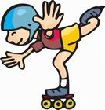

责任感指数心理测试

我曾经教过的一个女生，她来自农村，为了进城求学，寄宿在亲戚家里。一天，在上学的路上被车刮了一下，并无大碍。交警要求亲属到场协助处理，她只好打电话给她的父亲。她的父亲接到电话后，急忙骑上摩托车从农村赶来，在路上遭遇车祸，当场身亡。在以后不长的日子里，她的爷爷奶奶由于无法承受这突如其来的灾难，相继撒手人寰。这个只有十几岁的女孩，似乎一夜之间长大了，成熟了，变得沉默寡言。她默默承受了这巨大的大击，将悲痛埋藏在心底，埋头学业，最终以优异的成绩考上了大学。
刚刚在网上读到一则消息。一名高一女生因在课上听mp4，被班主任责令回家闭门思过一个周，而这名女生却在家中跳楼自尽，把永远的伤痛留给了亲人和社会。由此，我想到了“承受”这一问题。
同样是在校学生，一个在小小的年纪就经历了亲人的生离死别，她不但默默承受了成年人都难以承受的打击，并且在痛苦中取得优异的成绩。对这样的学生，我们给予的不仅仅是同情，更多是赞赏和敬佩；而那个跳楼轻生的女生，留给我们的不仅仅是悲伤，惋惜，更多的应是思考，是警示。
人生在世犹如船行海上，怎能指望大海里每日风平浪静一帆风顺呢？既然如此，我们就应学会承受，随时准备承受狂风巨浪的袭击，还应有船毁人亡的心理承受能力。唯有如此，当种种不幸和灾难降临的时候，我们才能从容应对，才不会在灾难面前垮掉，才会坚强地站起来，用平稳的心态直面生活。
我们或许永远也不会遭遇大灾大难，但人生在世不如意是常态，任何人都不会避免生离死别的经历，都会经历困难和挫折，都会经历种种的不幸和苦难。这些是我们每一个人无法回避的，也是必须承受的。作为一名学生，就必须学会承受学习上的竞争，承受老师的批评教育，承受家长的期望和管束。如果在学习上遇到一点点挫折，或被老师批评教育，被家长管束责骂，就走极端，或寻死觅活。这样的学生即便能够完成学业，如此的承受能力，又怎能在社会立足，创业呢？一个成年人，如果不能在当今这个复杂的社会学会承受，没有足够的承受能力，也就失去了立足社会，成就事业的本钱。孟子说：“故天将降大任于是人也，必先苦其心志，劳其筋骨，饿其体肤，空乏其心，行拂乱其所为，所以动心忍性，曾益其所不能。”因此我们说：不能承受，难成大器。
在现在这样一个纷繁复杂的社会里，具有足够的承受能力，或许比有一个聪明的头脑更重要，具有健全的人格品质或许比取得优异成绩更重要。这一点似乎应该引起学校，家长，社会的足够重视。一个没有足够承受能力的人，不但无法承受苦难，也不会在成功面前保持清醒的头脑，今天不出意外，也难保一世顺意。因此，关注人的心理健康，关注人的性格塑造，加强人的承受能力培养，是一个亟待解决的问题。
学会承受，对任何人而言都是一个严肃的生活命题。不论你是达官贵人，大腕明星，还是凡夫俗子，山野草芥。不管你是懵懂少年还是花甲老人，能够承受，才会有健全的心智。
每一个生活在这个世界上的人，都应该学会承受，具有足够的承受能力。承受你应该承受的，承受别人难以承受的。承受一切挫折和苦难，承受一切成功和喜悦。在承受中成长，在承受中成熟，在承受中老去。
- 3
- 4
趣味测试
美文赏析
1、与人约会，你通常准时赴约吗？ 是。否。
2、你认为你这个人可靠吗？ 是。否。
3、你会因未雨绸缪而储蓄吗？ 是。否。
4、发现朋友犯法，你会通知警察吗？ 是。否。
5、出外旅行，找不到垃圾桶时，你会把垃圾带回家去吗？ 是。否。
6、你经常运动以保持健康吗？ 是。否。
7、你忌吃垃圾食物、脂肪性过高和其他有害健康的食物吗？ 是。否。
8、你永远将正事列为优先，再做其他休闲吗？ 是。否。
9、你从来没有错过任何选举权利吗？ 是。否。
10、收到别人的信，你总会在一两天内就回信吗？ 是。否。
11、“既然决定做一件事情，那么就要把它做好。”你相信这句话吗？ 是。否。

12、与人相约，你从来不会耽误，即使自己生病时也不例外吗？ 是。否。
13、你曾经犯过法吗？ 是。否。
14、在求学时代，你经常拖延交作业吗？ 是。否。
15、小时候，你经常帮忙做家务吗？ 是。否。

解析，说明 选择“是”的1分，选择否，不得分。
分数为10--15:你是个非常有责任感的人。你行事谨慎、懂礼貌、为人可靠，并且相当诚实。
分数为3--9:大多数情况下，你都很有责任感，只是偶尔有些率性而为，没有考虑得很周到。
分数为2以下:你是个完全不负责任的人。有些朋友的父母可能会对你有成见，力劝儿女少跟你来往。你一次又一次地逃避责任，造成每个工作经常干不长，手上的钱也老是不够用。

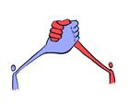
笑话园地

老王在楼梯上绊倒，摔断了一条腿。医生为他的伤腿打上了石膏，呆嘱他在拆石膏之前不能再走楼梯。
一个月后，医生给他拆了石膏，说他恢复得很好。
“哦，太好了，”老王说，“现在我能走楼梯了吗？”
“可以了，”医生说“不过你得保证小心。”
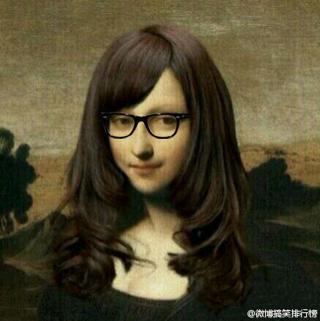

真不知怎么跟你说，“这太令人欣慰了，”老王叹了口气说“这些日子天天顺着外面的排水管爬上爬下，实在麻烦透了！”
测测你心中最害怕什么

每个人心中都会有一处黑暗与恐怖的角落，那里就是你最害怕的东西，让你感到最恐怖的东西。想知道最让你恐惧的东西是什么吗？测了就知道--
1:如果在野外单独过夜,你会选择? A山上-转3 B山下-转2
2:在一个黑漆漆的夜晚,如果有人在背后搭了你一下,你会认为? A心中想见到的人-转3 B鬼魂-转4
3:看到红色你会想到什么? A血-转5 B红枫-转4
4:当你饥肠辘辘时,你会吃人的? A手-转5 B大腿-转6
5:当你半夜听到"咚咚"""声,你会想到什么? A别人在装修房子-转8 B邻居在做运动-转7
6:在你极度恐惧的情形下,听到猫叫,心里感觉? A有些缓解-转7 B更加恐惧-转8
7:天空中忽然飘来一朵云,你认为上面有什么? A恶魔-转8 B天使-转9
8:在打雷的晚上,电灯突然灭了,你会认为是? A停电了-转10 B被雷打破的-转9
9:一个已死的人再次站在你面前,你会认为? A是鬼魂-转B型 B双胞胎-转C型
10:一个人突然精神失常,你会认为是? A受了刺激-转A型 B鬼魂附身-转D型
A型:你是一个非常单纯的人,你会单纯地看各种事物 你会害怕各种恐惧的事情.
B型:你是一个很会相信别人的人,别人说的恐惧事情常常会在你的脑海你重现.
C型:你是一个不相信这世界上有鬼魂的,你是一个善良的人,不想一些可怕的事情 因此你害怕的是现实生活中所发生的事情.
D型:你是一个比较迷信的人.你恐惧的是,比你地位高或看起来神圣的人批判你.


一个穷困潦倒的青年，流浪到巴黎，期望父亲的朋友能帮助自己找到一份谋生的差事。
"数学精通吗"父亲的朋友问他。青年摇摇头。"历史，地理怎样？"青年还是摇摇头。"那法律呢？"青年窘迫地垂下头。父亲的朋友接连发问，青年只能摇头告诉对方------自己连丝毫的优点也找不出来。"那你先把住址写下来吧。"青年写下了自己的住址，转身要走，却被父亲的朋友一把拉住了："你的名字写的很漂亮嘛，这就是你的优点啊，你不该只满足找一份糊口的工作。"数年后，青年果然写出享誉世界的经典作品。他就是家喻户晓的法国18世纪著名作家大仲马。
世间许多平凡之辈，都要一些小优点，但由于自卑常被忽略了。其实，每个平淡的生命中，都蕴涵着一座丰富金矿，只要肯挖掘，就会挖出令自己都惊讶不已的宝藏……


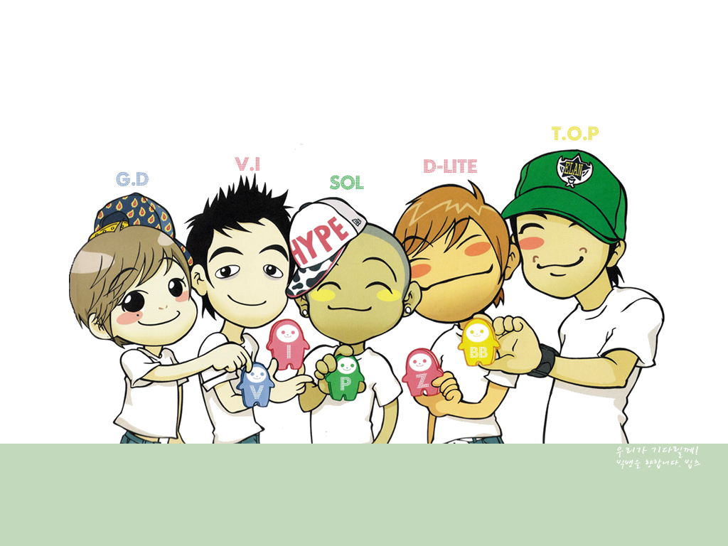
放大你的优点

